|  |  |  |  |
| --- | --- | --- | --- |
| **Adı:** |  | **…………………. Ortaokulu** |  |
| **Soyadı:** |  | **………………. Eğitim Öğretim Yılı** | Tarih: ……/……/ 20.. |
| **Sınıfı:** |  | **DİN KÜLTÜRÜ VE AHLAK BİLGİSİ** | Aldığı Not |
| **No:** |  | **8. Sınıf 2.Dönem 2. Yazılı / Sınav Soruları** |  |

|  |  |  |  |  |  |
| --- | --- | --- | --- | --- | --- |
| 1. **Aşağıda verilen ifadelerin doğru veya yanlış olanlarını belirtiniz. (30 Puan)** | | | | | |
|  | **Doğru** | **Yanlış** |  | | |
| 1 |  |  | Kuran’ın hepsi bir defada gelmiştir. | | |
| 2 |  |  | İslam, Kuran ve sünnetin tam olarak uygulanmasıyla yaşanabilir. | | |
| 3 |  |  | İbadet bizim yaratılış amacımızdır. | | |
| 4 |  |  | İbadet sadece insana özgü bir özelliktir. | | |
| 5 |  |  | İbadetler imanın kuvvetlenmesini sağlar. | | |
| 6 |  |  | Kuran’da sadece bireysel hayatla ilgili ayetler vardır. | | |
| 7 |  |  | Hz. Nuh'un davetine karşı çıkanlar, tufanda boğularak can vermişlerdir. | | |
| 8 |  |  | Peygamberimiz, insanlara nazik, kibar ve ölçülü davranırdı. | | |
| 9 |  |  | Peygamberimiz insanlar arasında hüküm verirken Müslümanlara ayrıcalık tanırdı. | | |
| 10 |  |  | Kuran peygamberimiz zamanında kitap haline getirilmiştir. | | |
| 1. **Aşağıda verilen kavram sorularını cevaplayınız. (30 Puan)** | | | | | |
| 1 | Kuran’ın, “İyi ile kötüyü, doğru ile yanlışı, helal ile haramı birbirinden ayıran” anlamına gelen ismi hangisidir? | | | Furkan | Nur |
| 2 | Peygamberlere vahiy getirmekle görevli melek hangisidir? | | | Cebrail | Mikail |
| 3 | Kuran’ın, “İnsanlara doğru yolu gösteren, rehberlik eden” anlamına gelen ismi hangisidir? | | | Eş Şifa | El Hadi |
| 4 | Kur'an-ı Kerim'de yer alan, insanlar arasındaki hukuki, beşeri ve sosyal ilişkileri düzenleyen hükümlere ne ad verilir? | | | Muamelat | Ahlak |
| 5 | Hangisi hem mal hem de bendenle yapılan bir ibadettir? | | | Zekât | Hac |
| 6 | Mekke’nin iyi insanları tarafından kötülüklerle mücadele etmek için kurulan ve peygamberimizin de gençliğinde üye olduğu dernek hangisidir? | | | Hılfül Fudûl | Darul Erkam |
| 7 | “Haksız yere bir serçeyi veya daha küçük bir hayvanı öldüren insandan Allah bunun hesabını mutlaka soracaktır.” hadisi peygamberimizin en çok hangi yönü ile ilgilidir? | | | Merhameti | Dürüstlüğü |
| 8 | Kuran kaç yılında indirilmiştir? | | | 623 | 610 |
| 9 | Peygamberlerin Allah’tan aldıklarını insanlara eksiksiz olarak bildirmesine ne ad verilir? | | | İsmet | Tebliğ |
| 10 | Kuran-ı Kerim’de iki durak arasında yer alan sözlere ne ad verilir? | | | Hadis | Ayet |

|  |  |
| --- | --- |
| 1. **Aşağıda verilen test soruları cevaplandırınız.** (Her bir soru 5 puan, Toplam 20 Puan) | |
| 1. İtikat 2. İman 3. Akait   **Yukarıda verilen kavramlardan hangileri inanç kavramının yerine kullanılır?**  **a)** I ve II  **b)** I, II ve III  **c)** Yalnız I  **d)** II ve III | **Aşağıda verilen ayetlerden hangisi konusu itibari ile diğerlerinden farklıdır?**   1. "Biz insana anne babasına iyi davranmayı emrettik..." 2. "Ölçtüğünüzde ölçmeyi tam yapın, doğru terazi ile tartın..." 3. “Birbirinize kötü lakaplar takmayın” 4. “... Geçmiş her ümmet içinde de mutlaka bir uyarıcı peygamber bulunmuştur.” |
| 1. **Kıssalarla ilgili aşağıda verilen bilgilerden hangisi yanlıştır?** 2. İnsanlar için öğüt ve ders niteliğindedir. 3. Peygamberlerin tebliğ yaparken karşılaştıkları zorluklar anlatılır. 4. Müslümanlara ışık tutar, yol gösterir. 5. Kuran’da tüm peygamberlerin kıssaları anlatılmıştır. | 1. **“… Emrolunduğun gibi dosdoğru ol…” ayeti aşağıda verilen kavramlardan hangisi ile bağlantılı değildir?** 2. Emanet 3. Fetanet 4. Sıdk 5. Tebliğ |
| 1. **Aşağıda verilen klasik soruları cevaplandırınız.** (Her bir soru 10 puan, Toplam 20 Puan) | |
| **1. İslam dinini öğrenebileceğimiz temel kaynaklar nelerdir?** | 1. **Kuran’ın 5 temel konusu nedir?** |
| Din Kültürü ve Ahlak Bilgisi Öğretmeni | |

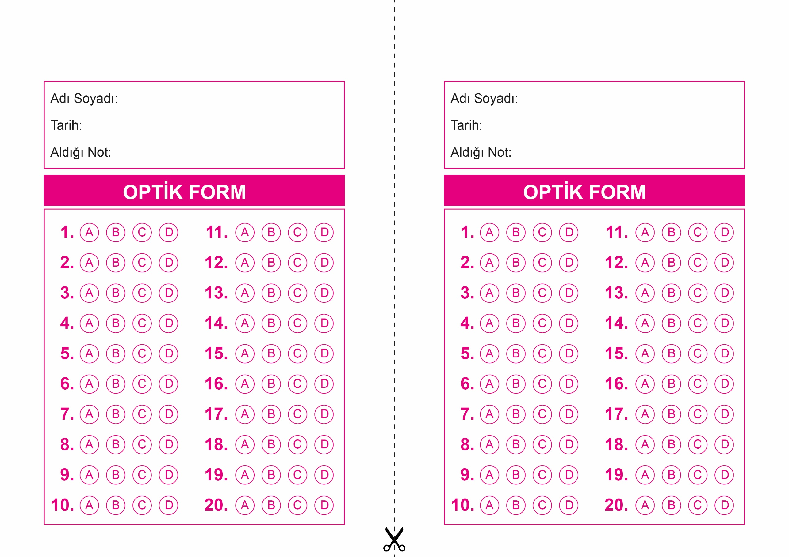



**8. SINIF SINAV VE CEVAP ANAHTARI İÇİN TIKLAYINIZ**

